DECLARACIÓN N.º 2814-CM-22

DESCRIPCIÓN SINTÉTICA: SE DECLARA DE INTERÉS MUNICIPAL EL PROYECTO PLAZOLETA DE LOS NAVEGANTES LACUSTRES

ANTECEDENTES

Ordenanza 2071-CM-10: Jerarquización de las declaraciones de interés del Concejo Municipal. Reglamentación.

Nota 055-MEySV-20: Poner a consideración la utilización de un espacio público para la creación de la Plazoleta de Los Navegantes Lacustres.

Resolución de Directorio N° 382/2002, Administración de Parques Nacionales.

FUNDAMENTOS

La presente tiene por objeto declarar de interés municipal la iniciativa impulsada por los vecinos Héctor González y Carlos Solari con el propósito de crear una plazoleta en honor y reconocimiento a todos los navegantes lacustres de nuestra ciudad, que sirva para poner en valor la importancia fundacional y actual de la navegación en la Región Patagónica y Cordillerana.

En ese sentido, en 2002, la Administración de Parques Nacionales, mediante la Resolución de Directorio 382/2002 hizo efectivo un proyecto para honrar a los hermanos Daniel y Nicolás Márquez, ambos notables navegantes del Lago Nahuel Huapi, mediante la denominación “Bahía Capitanes Márquez” a un hidrónimo al norte del istmo de la Península San Pedro.

Seguidamente a ello, la familia Márquez junto con parte de la comunidad náutica, con el deseo de dejar testimonio de aquél reconocimiento, propusieron colocar una placa en algún espacio público de la ciudad. Luego de investigaciones e indagar en la historia local, se halló adecuado para tal fin el predio identificado bajo la denominación catastral 19-2-E-102-3, que constituye una pequeña plazoleta triangular rodeada por la Av. Costanera 12 de Octubre, al Norte, la calle A. Rolando, al Este, y la calle Vicealmirante E. O’Connor, al Sur.

Resulta que aquel solar formaba parte de un lote perteneciente a la familia Márquez, que luego fue expropiado junto a otras propiedades linderas para el emplazamiento de la zona costanera. Además, esta superficie residual del antiguo lote, era ocupada por la casa familiar, situación por demás significativa para el emplazamiento de dicho reconocimiento.

Realizadas las averiguaciones técnicas y catastrales necesarias, se encontraron algunas limitantes al uso de dicho sector, lo que resultó en la búsqueda de una nueva localización. Es así que junto a los vecinos interesados se tomó contacto con representantes de la Comisión de Ecotasa y del Departamento Ejecutivo para evaluar posibles localizaciones alternativas.

Es así que se pudo identificar un nuevo sector, sobre la Av. Costanera, lindante al Puerto San Carlos, que sería propicio para su implantación, encontrándose en curso la evaluación de los aspectos técnicos que permitan la consolidación del proyecto. En la siguiente imagen se puede observar la zona de implantación seleccionada:
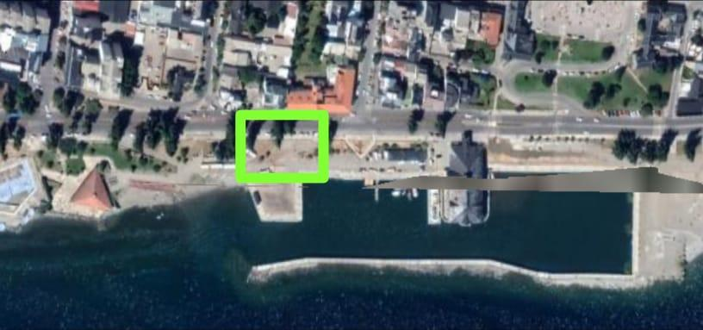

Por otro lado, y conjuntamente a la iniciativa de la Plazoleta, nació la inquietud entre el grupo de navegantes locales, de establecer una fecha que sirva para conmemorar a la Comunidad de Navegantes Lacustres en su amplia diversidad, razón por la cual se ha propuesto de forma concomitante la modificación y adecuación de la ordenanza 2033-CM-10 de efemérides municipales, con la propuesta del 29 de septiembre como “Día del Navegante Lacustre”.

Consideramos que la iniciativa impulsada por los vecinos González y Solari para la creación de la “Plazoleta de los Navegantes Lacustres” no sólo erige el espacio propicio para el emplazamiento de la placa homenaje a los hermanos Márquez, sino que también crea un espacio para otros eventos futuros que tengan por objeto el reconocimiento, celebración y puesta en valor de los navegantes tanto profesionales como deportivos, de los lagos tan emblemáticos de nuestra localidad.

AUTORES: Concejales Gerardo Ávila, Carlos Sánchez y Puente, Natalia Almonacid, Norma Taboada y Claudia Torres (JSRN).

INICIATIVA: Héctor González y Carlos Solari.

COLABORADORA: Belén Alonso.

El proyecto original N.º 469/22, con las modificaciones introducidas, fue aprobado en la sesión del día 31 de marzo de 2022, según consta en el Acta N.º 1157/22. Por ello, en ejercicio de las atribuciones que le otorga el Art. 38 de la Carta Orgánica Municipal,

EL CONCEJO MUNICIPAL DE SAN CARLOS DE BARILOCHE
SANCIONA CON CARÁCTER DE

DECLARACIÓN

Art. 1°) | Se declara de interés municipal la iniciativa denominada “Plazoleta de los Navegantes Lacustres” en honor y reconocimiento a todos los navegantes lacustres de nuestra ciudad, por su aporte a la puesta en valor de la importancia fundacional y actual de la navegación en la Región Patagónica y Cordillerana.
Art. 2°) | Se encomienda al Departamento Ejecutivo Municipal y a la Comisión de Ecotasa, realizar las acciones y tareas de diseño y obra necesarias para la consolidación de la iniciativa “Plazoleta de los Navegantes Lacustres” de San Carlos de Bariloche de conformidad al artículo 1° de la presente.
Art. 3°) | Comuníquese. Dése a publicidad. Cumplido, archívese.

